**温馨提示**

欢迎参加平安IQ（新）测试，请在答题前仔细阅读以下说明。

基本信息

本次测评共30道题，限时40分钟内完成作答。

每道题均为单选题，且单题限时作答，作答时间为60秒、90秒两类。

**注意事项**

1. 题目的作答过程不可逆，无法返回上一题修改答案，单个题目作答时间耗尽之后将自动跳到下一题；

2. 本次测评将自动全屏显示，请勿频繁中途退出或切换网页，否则将会影响您的作答可信度；

3. 请在安静无打扰的环境中作答，保持电脑设备网络稳定，电量充足。

1.学校党支部书记激动得眼睛闪着泪花，他说，他从事教育工作三十多年了，文革中逼得吃鼠药走绝路，自己教的学生见了躲着走，怕沾“臭老九”的边。如今，社会风气大变了。素不相识的农民摆酒席慰问教师，县委领导作陪，这在过去连做梦也想不到。

最能准确复述这段话主要意思的是：**D**

A.学校党支部书记因为农民摆酒席慰问教师而激动

B.社会风气变好了

C.教师在"文革"中遭到迫害

D.教育工作者逐渐受到社会的重视

2.一般而言，陆地食物链较为简单，通常只有两个或三个独立的步骤，可以得到控制和预测，但在水环境下，通过复杂的食物网和捕食层次来推导核污染对人类生活的影响几乎是不可能的，水环境中的核污染既有“生物放大”特性，即放射性的物质集中累积于某类生物体，从而导致食物链的激进变化；也会出现“生物收敛”，即放射性物质会被大量种类的生物体逐步吸收，从而快速“消解”。

这段文字意在说明：**D**

A.海洋核污染可能会使海洋生物发生巨变

B.“陆地食物链”与“海洋食物链”的差异

C.可以利用海洋生物的特性治理海洋核污染

D.海洋食物链的复杂性为评估海洋核污染的影响带来困难

3.诚实作为一种优良品质，在道德上历来是备受推崇的。但道德评价与历史评价常常相互背离，当道德对诚实给予高度肯定的时候，它从政治或经济方面得到的回应有时恰好是否定性的。伽利略捍卫、宣传“日心说”，塞尔维持提出“血液循环说”，都是诚实的表现，他们也因为这种深刻的诚实而为当代和后世所景仰，但他们的诚实却动摇了上帝的地位从而得罪了教会，因此在受人尊崇的同时，不是被烧死就是被禁闭。对诚实的否定固然令人遗憾，但尚可从精神上、道德上的肯定中得到弥补；诚实的人面对诚实给他带来的困境时，他可以从中引发出一种做人的高贵感、豪迈感、庄严感，也可以自足、自愿、自我平衡。

以上阐述的中心论点是：**C**

A.诚实作为一种优良品格，在道德上历来备受推崇

B.诚实的道德评价与历史评价常常相互背离

C.当道德对诚实给予肯定时，从政治或经济得到的回应有时恰好是否定的

D.对诚实的否定可以从精神上、道德上的肯定中得到弥补

4.农业生产使人们开始了定居生活，建立了以氏族为中心的聚落，以及几个氏族组成的部落村庄。半坡遗址的居住区，周围有一条宽、深各五到六米的壕沟，是聚落的防扩设施。居住区中心是一座大型的房屋，几十座中、小型房屋分散在它的周围。整个布局井然有序，可见当时母系氏族制度的严密。

这段话主要支持了这样一个论点，即：**B**

A.农业生产是人们开始定居生活的一个决定性因素

B.半坡人已经有了定居生活

C.半坡遗址反映了母系氏族制度的严密

D.半坡人的居住已经很先进

5.听莫扎特的音乐能够提高智商，这被称为“莫扎特效应”。无论“莫扎特效应”有无这样的神奇效果，音乐在陶冶情操、抚慰心灵上的作用正在逐步显现出来。人类离不开音乐也是显而易见的事实。

通过这段话，可以知道的是：**A**

A.作者认同莫扎特效应

B.作者认为音乐能提高智商

C.看不出作者是否认同“莫扎特效应”

D.音乐在大脑的开发方面起关键作用

6.诗歌是世界上最古老、最基本的文学形式，是一种阐述心灵的文学体裁，而诗人则需要掌握成熟的艺术技巧，按照一定的音节、声调和韵律的要求，用凝练的语言、充沛的情感以及丰富的意象来高度集中地表现社会生活和人类精神世界。

这段文字意在说明：**A**

A.诗歌这种特殊的文字体裁对作者要求很高

B.诗歌的创作过程中需考虑多方面因素

C.感情表达在诗歌创作中至关重要

D.诗人对于诗歌艺术的理解直接决定作品水准

7.在中国传统道德的发展中，虽然出现过许许多多的道德规范，价值体系也是多元取向，十分复杂，但仁、义、礼、智总是主体，贯穿于整个中国伦理学的发展中。四者之中，“仁”是核心，其他诸德都是“仁”的运作与体现。可以说，仁、义、礼、智就是“中国四德”，体现了中国古代传统的民族精神。

这段话主要支持了这样一种论点，即：**B**

A.中国传统道德是一个多元化体系

B.仁、义、礼、智的主体价值体系始终贯穿于中国伦理学的发展中

C.在四德当中，“仁”是最重要的，是核心和基础

D.“中国四德”是我们民族精神的体现

8.本人不是追星族。并非觉得追星泯灭自我，盲目幼稚，丢人现眼，而是生性愚钝，早没了那“雅性”；如今的电影电视，有几部是值得从头看到底的？如今的歌坛，又有几首曲子能动人心魄’，长留于世，放眼迷乱的星座，哪来让人顶礼膜拜的“星”？即使有，也难保不像昔日的那些“大腕”，一旦有点“灿烂”，则就出国的出国，嫁洋人的嫁洋人，偷税的偷税。我等百姓脸上，何曾增加半丝的荣光！

这段话主要支持了这样一种论点，即：**B**

A.作者不是追星族

B.眼下的“星”们实在不值得追

C.眼下没有真正的'“星”

D.“星”们没有为老百姓争光

9.科学家在正在研究一种检查体内隐藏的癌症的新方法：检查人体内是否有一种使肿瘤长期存在的蛋白质。这种检查方法可能证明非常准确。通常情况下，胚胎在子宫中发育以后，这种名为端粒酶的化学物质就会消失，然而癌细胞能够制造这种物质，从而使自己不停的分裂，不按正常规律衰老和死亡。

这段话支持的论点是：**A**

A.通过检查人体内是否有端粒酶来证明是否隐藏癌症

B.通过检查人体内是否有端粒酶蛋白质来证明是否隐藏癌症的方法是非常准确的

C.癌细胞能够制造端粒酶蛋白质，从使这种蛋白质不停地分裂，不按正常规律衰老和死亡

D.端粒酶这种蛋白质不停的分裂，不按正常规律衰老和死亡，从而使肿瘤在人体内长期存在

10.为什么流行音乐这个行业在进入商业化时代始终没有成为健康的商业体系呢？这主要是中国人对音乐不重视，公众对于这个国家有没有音乐其实是无所谓的，所以也就谈不上尊重音乐，也就无从去谈版权保护。其次音乐不像电影、电视或者网游可以包含很多内容，会涉及意识形态，官方认为音乐不具备喉舌和媒体力量，所以政府部门对扶植音乐产业没有任何兴趣，自然不会为音乐产业提供一些健康的商业空间。在这种情况下，音乐行业只能自谋生路，自生自灭。

对这段文字主旨概括最准确的一项是：**A**

A.中国流行音乐进入商业化时代后没有成为健康的商业体系的原因

B.中国人对音乐的不重视，导致音乐版权保护的缺失

C.政府应有所作为，为流行音乐的发展营造良好的环境

D.市场环境不佳导致流行音乐在中国生存艰难

11.根据下图的规律，请选择最符合规律的图形：**D**

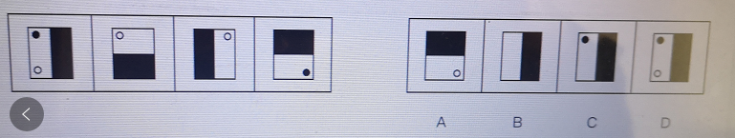

A.A

B.B

C.C

D.D

12.根据下图的规律，请选择？处应填入的图形：**C**

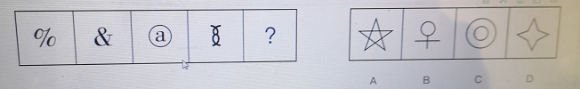

A.A

B.B

C.C

D.D

13. 根据下图的规律，请选择？处应填入的图形 **D**

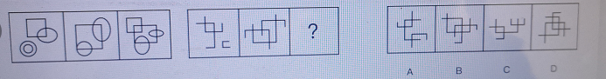

A.A

B.B

C.C

D.D

14. 根据下图的规律，请选择？处应填入的图形 **B**

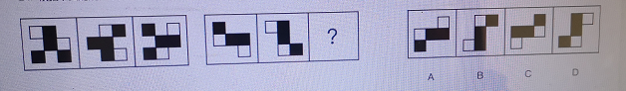

A.A

B.B

C.C

D.D

15. 根据下图的规律，请选择？处应填入的图形 **A**

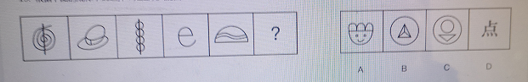A.A

B.B

C.C

D.D

16. 根据下图的规律，请选择？处应填入的图形 **B**

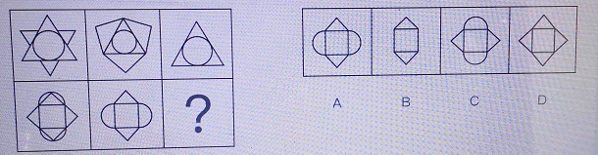

A.A

B.B

C.C

D.D

17. 根据下图的规律，请选择？处应填入的图形 **A**

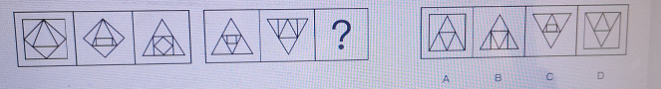

A.A

B.B

C.C

D.D

18.下面哪一项是给出的立体形状的展开图？**C**

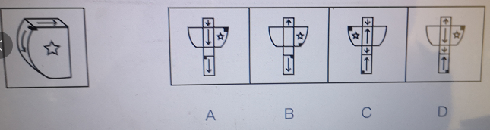

A.A

B.B

C.C

D.D

19. 根据下图的规律，请选择？处应填入的图形 **C**

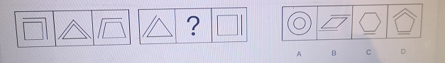

A.A

B.B

C.C

D.D

20. 请选择出能够由给出的线条组合而出的图形 **A**

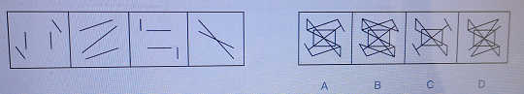

A.A

B.B

C.C

D.D

21.每五年，霍芬海牙刷生产公司会对购买产品的顾客进行大规模调查。下图分别为2007年和2012年调查的结果。结合调查结果，公司认为，新牙刷可以显著降低用户牙龈出血的比例。以下哪个问题，如果被调查，最有助于评估霍芬海牙刷公司的结论是否正确？**D**

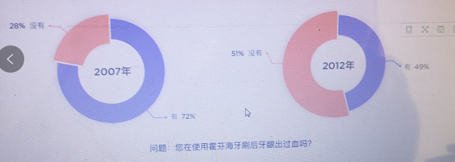

A.两次被调查的人群收入水平是否相同

B.2012年被调查的人群是否是调查者的亲朋好友

C.2007年调查以后，牙龈出血的治疗手段是否得到了发展

D.两次调查的消费者使用霍芬海牙刷的时间长度是否有差别

22.2018年世界天然气贸易量达8768.5亿立方米，较2014年增长7.7%。其中管道天然气贸易量为6337.7亿立方米；液化天然气贸易量为2427.7亿立方米，

俄罗斯是世界最大的管道天然气出口国，占管道天然气总出口量的27.8%，出口量为1764.8亿立方米，较2017年增长14.3%；俄罗斯天然气全部出口到欧洲国家，主要有德国（315亿立方米）、意大利（208亿立方米）、土耳其（172.6亿立方米）等。加拿大是世界第二大管道天然气出口国，出口量达922.4亿立方米，较2017年下降10.6%，全部出口到美国。

美国、德国、意大利、法国、俄罗斯是世界五大管道天然气进口国，2018年进口量占世界总量的50.0%。美国是世界最大的管道天然气进口国，进口量达1044.1亿立方米，较2017年下降10.9%。

以下能从资料中推出的是：（**A**）

A.2018年加拿大的管道天然气出口量占全球管道天然气总出口量的3成以上

B.2018年加拿大是美国最大的管道天然气进口来源地

C.2018年世界天然气贸易量比2014年增长1000多亿立方米

D.出口土耳其的管道天然气占2018年俄罗斯对欧洲管道天然气总出口量的1成以上

23.我国已经成为全球最大的留学输出国之一，出国留学人数年平均增长率超过25%，2017年累计出国留学人数比1984年规模扩大了375倍。据2017年美国统计数字显示，2016年赴美留学人数约占中国出国留学总人数的45%，2017年赴美留学人数为15.76万人，且仍然保持20%~30%的年增长速度。

下图为：1984年起我国累计留学人数（万人）。结合文字及图表信息，肯定可以推出的是（**D**）

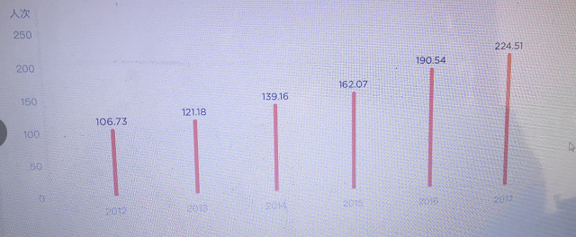

A.美国已经成为我国最大留学接收国

B.2014-2017年我国出国留学人数同比增长在5%左右

C.2016年底我国出国留学累计人数与4年前比实现翻番

D.2018年我国赴美留学人数预计在18万~21万人之间

24.今年，某银行对柜台服务人员在前4个月的缺勤情况及客户投诉情况进行了统计，结果如下图所示。为了降低缺勤率和投诉率，该银行决定重点关注周六、周日值班情况。结合所提供的信息，请判断，次决策存在的最大问题是：**B**

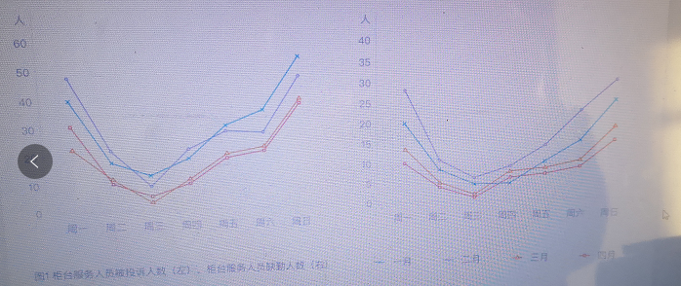

A.最严重的情况发生在周三

B.周一的情况相比于周六严重

C.所有时间段都存在缺勤与投诉

D.此政策没有问题

25.根据以下资料判断，说法错误的一项是：**C**

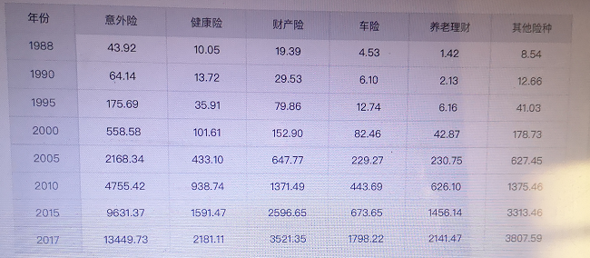

A.该公司保额增加值从1988-2017年呈逐步增长趋势

B.2017年车险增加值占保额总增加值的13.37%

C.2017年财产险增加值位居该保险公司保额之首

D.2017年养老理财占该公司保额总增加值的15.92%

26.2018年1~10月，表内该行业下不同公司的固定资产投资差距最大达？**A**

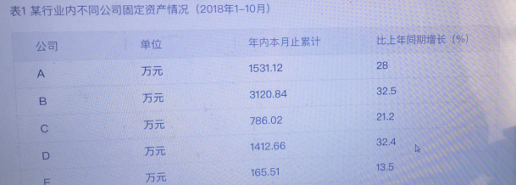

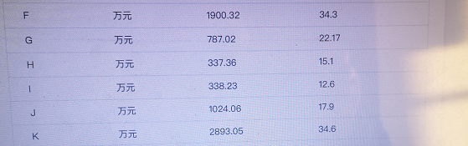

A.2955.33万元

B.2065.21万元

C.1878.36万元

D.1722.98万元

27.下列是x季度某公司产品计划完成情况的统计表，根据本季度生产计划完成情况，对下季度生产应实施：**D**

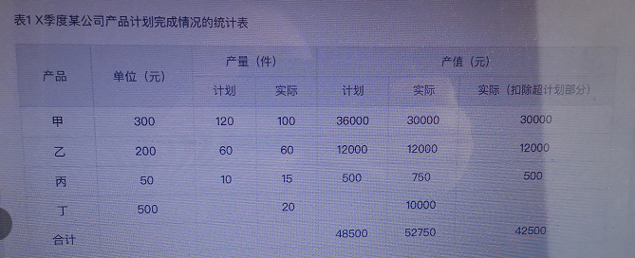

A.增加甲产品计划数，减少乙产品的生产计划

B.乙产品的计划不变，增加丙产品和甲产品的计划

C.增加丁产品的计划，同时维持甲产品在原有水平，减少乙产品的生产计划

D.增加丁产品和丙产品的计划，乙产品维持原有水平，减少甲产品的计划

28.根据下表信息回答，2018年该公司4类职位用人需求占总用人需求的比重较2008年：（**A**）

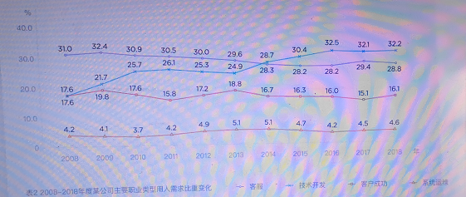

A.上升11.10个百分点

B.上升5.32个百分点

C.下降11.1个百分点

D.下降5.32个百分点

29.根据下表信息判断：2017年各经济类型的企业主营活动利润同比增长率从高到低的排列正确的是？ **C**

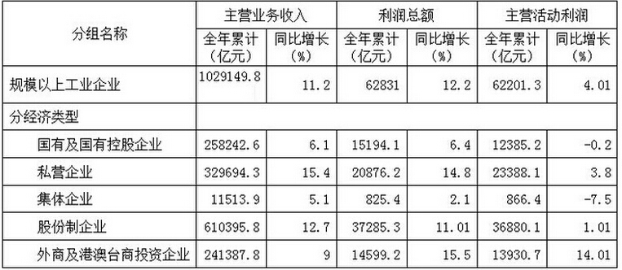

A.国有及国有控股企业---集体企业---股份制企业---外商及港澳台商投资企业

B.集体企业---国有及国有控股企业---股份制企业---私营企业

C.私营企业---股份制企业---国有及国有控股企业---集体企业

D.集体企业---国有及国有控股企业---私营企业---外商及港澳台商投资企业

30.根据以下资料信息分析，2017年通信设备、计算机及其他电子设备外资制造业增加值占2017年外资全部制造业增加值的比例是：**D**

外资占部分制造业增加值比值的变动情况表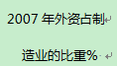C:\Users\ADMINI~1.YOS\AppData\Local\Temp\WeChat Files\4fa84619438c701c1095f3fe2116a3d.pngC:\Users\ADMINI~1.YOS\AppData\Local\Temp\WeChat Files\7ebffae2da4efab4550bb5ea8ec1ddc.png

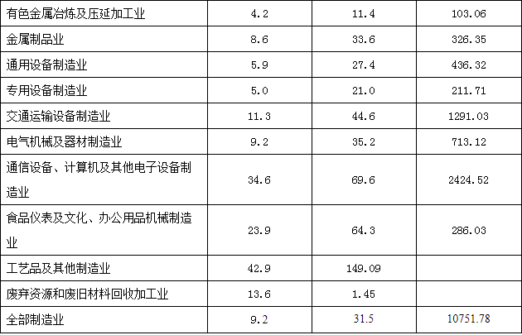

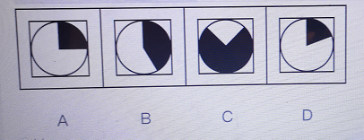

A.A

B.B

C.C

D.D